**校园新生通APP**

**数据库设计说明书**

版本号：1.0.0

院 系： 软件学院

专 业： 软件工程

小 组： h5项目小组一个方向队

编 写： 王亚红、李雪

小组成员： 王亚红、孙妍、黄远龙、董晓倩、李雪、范珂欣

指导教师： 杨胜强、王勇

**文档修订**

|  |  |  |  |
| --- | --- | --- | --- |
| **版本** | **日期** | **更改人** | **描述（注明修改的条款或页）** |
| 1.0.0 | 2019/12/15 | 王亚红、李雪 | 1-12页 |
|  |  |  |  |
|  |  |  |  |
|  |  |  |  |

抄送人：项目经理、客户经理、客户代表、项目组成员、SCCB（在项目实际应用时最好写明抄送人的姓名）

**目 录**

1. 引言 4

1.1 编写目的 4

1.2 背景 4

1.3 定义 4

1.4 参考资料 5

2. 数据库环境说明 5

2.1 标识符和状态 5

2.2 使用它的程序 5

2.3 专门指导 5

3. 数据库的命名规则 5

4. 结构设计 6

4.1 逻辑结构设计 6

4.2 物理结构设计 6

5. 数据字典设计 8

6. 优化 11

7. 数据库管理与维护说明 12

# 引言

## 编写目的

本文档是校园新生通APP后台系统设计文档的组成部分，编写数据库设计文档的目的是：明确数据库的表名、字段名等数据信息，用来指导后期的数据库脚本的开发，本文档遵循数据库设计和开发规范。

本文档的读者对象是需求人员、系统设计人员、开发人员、测试人员。

## 背景

项目名称：《校园新生通APP后台数据库系统》

委托单位：软件学院

开发单位：h5项目小组一个方向队

## 定义

主键：是用来唯一表述一条数据的字段，其值不能重复且不能为空。

外键：也叫侯选键,能够完全决定所有属性的那些字段称为侯选键

表（Table）:数据库中的表与我们日常生活中使用的表格类似，它也是由行（Row）和列（Column）组成的。列由同类的信息组成，每列又称为一个“字段”，每列的标题称为列名。行包括了若干列信息项，一行数据称为一条“记录”，它表达有一定意义的信息组合。一个数据库表由一条或多条记录组成，没有记录的表称为空表。每个表中通常都有一个主关键字，用于唯一地确定一条记录。

默认值（Default）:它是在表中创建列或插入数据时，对没有指定其具体值的列或列数据项赋予事先设定好的值。

## 参考资料

《数据库系统概论(第5版)》 作者:王珊、萨师煊，高等教育出版社

# 数据库环境说明

## 标识符和状态

数据库名称：xinsheng

## 使用它的程序

访问此数据库的所有应用程序：校园新生通APP

## 专门指导

参考文件资料，文档、视频等

# 数据库的命名规则

用户信息表：users

管理员信息表：manager

学习交流表：learn

文件表：file

反馈表：feedback

社区表：community

文件收藏表：collect

学习交流点赞表：learnlike

社区交流点赞表：communitylike

学习交流评论表：learntalk

社区交流评论表：communitytalk

学院表：colleges

学院领导表：leaders

专业介绍表：major

# 结构设计

## 逻辑结构设计

表的直观图：

（总览）

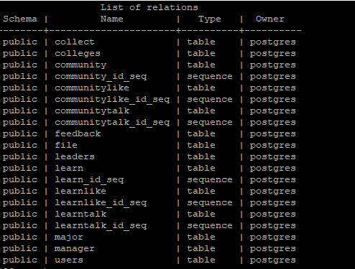

## 物理结构设计

（具体）

1. 用户信息表

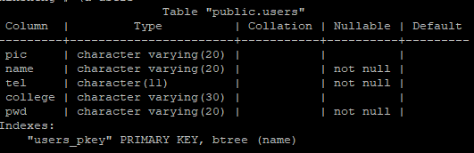

1. 管理员信息表

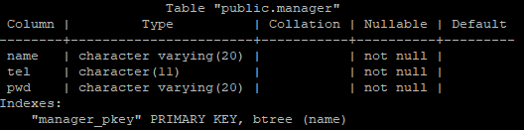

1. 学习交流表

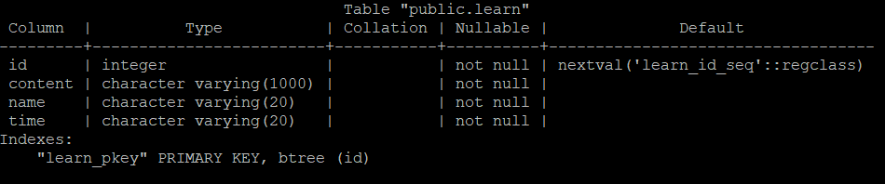

1. 文件表

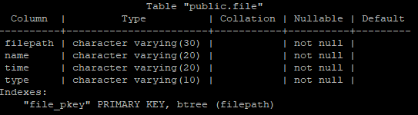

1. 反馈表

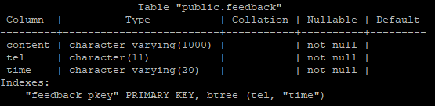

1. 社区表

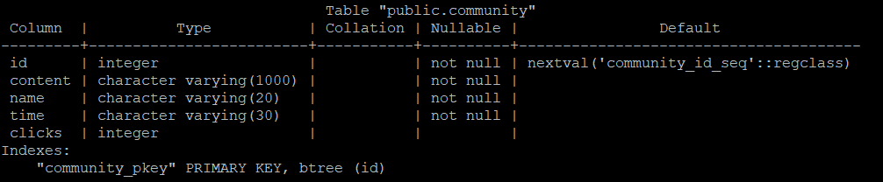

1. 文件收藏表

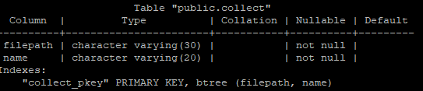

1. 学习交流点赞表

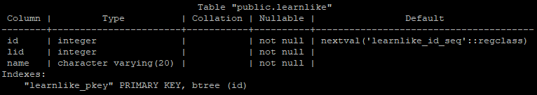

1. 社区交流点赞表

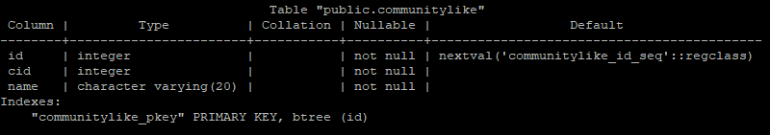

1. 学习交流评论表

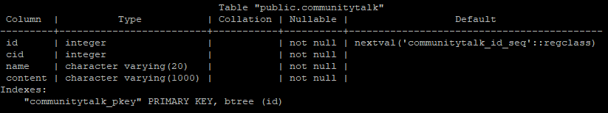

1. 社区交流评论表



1. 学院表

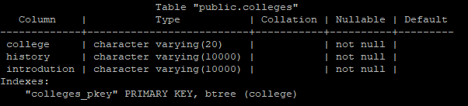

1. 学院领导表

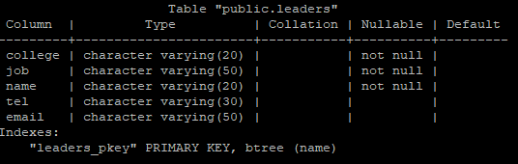

1. 专业介绍表

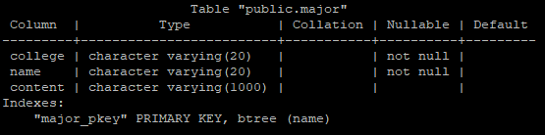

# 数据字典设计

1. 用户信息表

|  |  |  |  |  |  |  |
| --- | --- | --- | --- | --- | --- | --- |
| 序号 | 字段名称 | 字段代码 | 数据类型 | 长度 | 是否为空 | 主外键 |
| 1 | 头像 | pic | varchar | 20 |  |  |
| 2 | 用户名 | name | varchar | 20 | 非空 | 主键 |
| 3 | 电话 | tel | char | 11 | 非空 |  |
| 4 | 学院 | college | varchar | 20 |  |  |
| 5 | 密码 | pwd | varchar | 20 | 非空 |  |

1. 管理员信息表

|  |  |  |  |  |  |  |
| --- | --- | --- | --- | --- | --- | --- |
| 序号 | 字段名称 | 字段代码 | 数据类型 | 长度 | 是否为空 | 主外键 |
| 1 | 用户名 | name | varchar | 20 | 非空 | 主键 |
| 2 | 电话 | tel | char | 11 | 非空 |  |
| 3 | 密码 | pwd | varchar | 20 | 非空 |  |

1. 学习交流表

|  |  |  |  |  |  |  |
| --- | --- | --- | --- | --- | --- | --- |
| 序号 | 字段名称 | 字段代码 | 数据类型 | 长度 | 是否为空 | 主外键 |
| 1 | 帖子id | id | serial |  | 非空 | 主键 |
| 2 | 帖子内容 | content | varchar | 1000 | 非空 |  |
| 3 | 发帖人姓名 | name | varchar | 20 | 非空 |  |
| 4 | 发帖时间 | time | varchar | 20 | 非空 |  |

1. 文件表

|  |  |  |  |  |  |  |
| --- | --- | --- | --- | --- | --- | --- |
| 序号 | 字段名称 | 字段代码 | 数据类型 | 长度 | 是否为空 | 主外键 |
| 1 | 文件路径 | filepath | varchar | 30 | 非空 | 主键 |
| 2 | 文件姓名 | name | varchar | 20 | 非空 |  |
| 3 | 上传文件时间 | time | varchar | 20 | 非空 |  |
| 4 | 文件类型 | type | varchar | 10 | 非空 |  |

1. 反馈表

|  |  |  |  |  |  |  |
| --- | --- | --- | --- | --- | --- | --- |
| 序号 | 字段名称 | 字段代码 | 数据类型 | 长度 | 是否为空 | 主外键 |
| 1 | 反馈内容 | content | varchar | 1000 | 非空 |  |
| 2 | 用户手机号 | tel | char | 11 | 非空 | 主键 |
| 3 | 反馈日期 | time | varchar | 20 | 非空 | 主键 |

1. 社区表

|  |  |  |  |  |  |  |
| --- | --- | --- | --- | --- | --- | --- |
| 序号 | 字段名称 | 字段代码 | 数据类型 | 长度 | 是否为空 | 主外键 |
| 1 | 帖子id | id | serial |  | 非空 | 主键 |
| 2 | 帖子内容 | content | varchar | 1000 | 非空 |  |
| 3 | 发帖人姓名 | name | varchar | 20 | 非空 |  |
| 4 | 发帖时间 | time | varchar | 30 | 非空 |  |
| 5 | 点击量 | clicks | int |  |  |  |

1. 文件收藏表

|  |  |  |  |  |  |  |
| --- | --- | --- | --- | --- | --- | --- |
| 序号 | 字段名称 | 字段代码 | 数据类型 | 长度 | 是否为空 | 主外键 |
| 1 | 收藏文件的路径 | filepath | varchar | 30 | 非空 | 主键 |
| 2 | 收藏文件的名字 | name | varchar | 20 | 非空 | 主键 |

1. 学习交流点赞表

|  |  |  |  |  |  |  |
| --- | --- | --- | --- | --- | --- | --- |
| 序号 | 字段名称 | 字段代码 | 数据类型 | 长度 | 是否为空 | 主外键 |
| 1 | 点赞用户id | id | serial |  | 非空 | 主键 |
| 2 | 被点赞用户id | lid | int |  | 非空 |  |
| 3 | 点赞用户名字 | name | varchar | 20 | 非空 |  |

1. 社区交流点赞表

|  |  |  |  |  |  |  |
| --- | --- | --- | --- | --- | --- | --- |
| 序号 | 字段名称 | 字段代码 | 数据类型 | 长度 | 是否为空 | 主外键 |
| 1 | 点赞用户id | id | serial |  | 非空 | 主键 |
| 2 | 被点赞用户id | cid | int |  | 非空 |  |
| 3 | 点赞用户名字 | name | varchar | 20 | 非空 |  |

1. 学习交流评论表

|  |  |  |  |  |  |  |
| --- | --- | --- | --- | --- | --- | --- |
| 序号 | 字段名称 | 字段代码 | 数据类型 | 长度 | 是否为空 | 主外键 |
| 1 | 评论用户id | id | serial |  | 非空 | 主键 |
| 2 | 被评论用户id | lid | int |  | 非空 |  |
| 3 | 评论用户名 | name | varchar | 20 | 非空 |  |
| 4 | 评论内容 | content | varchar | 1000 | 非空 |  |

1. 社区交流评论表

|  |  |  |  |  |  |  |
| --- | --- | --- | --- | --- | --- | --- |
| 序号 | 字段名称 | 字段代码 | 数据类型 | 长度 | 是否为空 | 主外键 |
| 1 | 评论用户id | id | serial |  | 非空 | 主键 |
| 2 | 被评论用户id | cid | int |  | 非空 |  |
| 3 | 评论用户名 | name | varchar | 20 | 非空 |  |
| 4 | 评论内容 | content | varchar | 1000 | 非空 |  |

1. 学院表

|  |  |  |  |  |  |  |
| --- | --- | --- | --- | --- | --- | --- |
| 序号 | 字段名称 | 字段代码 | 数据类型 | 长度 | 是否为空 | 主外键 |
| 1 | 学院名 | name | varchar | 20 | 非空 | 主键 |
| 2 | 历史介绍 | history | varchar | 10000 | 非空 |  |

1. 学院领导表

|  |  |  |  |  |  |  |
| --- | --- | --- | --- | --- | --- | --- |
| 序号 | 字段名称 | 字段代码 | 数据类型 | 长度 | 是否为空 | 主外键 |
| 1 | 学院名 | college | varchar | 20 | 非空 |  |
| 2 | 领导职务 | job | varchar | 50 | 非空 |  |
| 3 | 领导名字 | name | varchar | 20 | 非空 | 主键 |
| 4 | 电话 | tel | varchar | 30 |  |  |
| 5 | 邮箱 | email | varchar | 50 |  |  |

1. 专业介绍表

|  |  |  |  |  |  |  |
| --- | --- | --- | --- | --- | --- | --- |
| 序号 | 字段名称 | 字段代码 | 数据类型 | 长度 | 是否为空 | 主外键 |
| 1 | 学院名 | college | varchar | 20 | 非空 | 主键 |
| 2 | 专业名 | name | varchar | 20 | 非空 |  |
| 3 | 专业介绍 | content | varchar | 1000 | 非空 |  |

# 优化

分析并优化数据库的“时－空”效率，尽可能地“提高处理速度”并且“降低数据占用空间”。

（1）分析“时－空”效率的瓶颈，找出优化对象（目标），并确定优先级。

（2）当优化对象（目标）之间存在对抗时，给出折衷方案。

（3）给出优化的具体措施，例如优化数据库环境参数，对表格进行反规范化处理等。》

|  |  |  |
| --- | --- | --- |
| **优先级** | **优化对象（目标）** | **措施** |
|  |  |  |
|  |  |  |
|  |  |  |

# 数据库管理与维护说明

在设计数据库的时候，及时给出管理与维护本数据库的方法，有助于将来撰写出正确完备的用户手册。